

**تحلیل طراحی و پیاده سازی  
سیستم مدیریت محتوا گیلاس**

پروژه فارغ التحصیلی

**مهندسی فناوری اطلاعات**

ارائه شده به :

**گروه علمی فناوری اطلاعات و ارتباطات**

**دانشکده فنی مهندسی**

**دانشگاه پیام نور واحد مشهد**

استاد راهنما:

**دکتر سید امین حسینی سنو**

توسط:

**جواد جنید 880316574**

**محمد رزاقی 871190915**

**حمید ممدوحی 861140350**

شهریور ماه 1391



تقدیم به

آسمانی هایی که هیچگاه قدر دانشان نبوده ایم...

**چکیده :**

امروزه با توجه به سرعت پیشرفت و راحت شدن امور و همچنین جهانی شدن و توسعه روزافزون وب، نیاز انسانها به تعامل با وب به گونه های مختلف بیشتر و بیشتر میشود . یکی از راههای تعامل با وب ، وب سایتها میباشند . با توجه به اینکه همه افراد دانش برنامه نویسی را ندارند نرم افزارهایی به نام سیستمهای مدیریت محتوا به وجود امدند تا افرادی که از دانش برنامه نویسی اگاهی ندارند هم بتوانند به طراحی سایت برای خود بپردازند . این پروژه در راستای نیل هر چه بیشتر به این هدف تعریف و طراحی گردیده است .

پیشگفتار :

با توجه به این که تولید نرم افزار و ارائه آن به مشتری با مشکلات خاص خود روبروست و مهم تر از آن نرم افزار های تحت وب بخاطر نگاه جدیدی که به داده های در دست بشر داده اند و آن نگاه دسترسی همه جایی به اطلاعات است، بنابراین فرهنگ سازی استفاده از برنامه های تحت وب و امکانات مدیریت داده ای هرچه بیشتری که به بشریت ارائه میدهند کاری دشوار و طاقت فرساست. این کار در جوامع جهان سومی سخت تر هم خواهد شد! زیرا به بروکراسی های اداری کاغذی و بعضا کاغذ بازی های اداری عادت کرده اند و به نوعی در برخورد با سیستم های یکپارچه الکترونیکی که بدون مراجعه ارباب رجوع به محل سازمان می توانند خدمتی را به وی طبق قوانین و مقررات سازمان مربوطه ارائه دهند، خود را بیگانه با آن می دانند و بعضا بر این باورند که این سیستم ها با حذف نقش ارباب رجوع در سازمان و الکترونیکی کردن ارتباط وی با سازمان، سازمان مربوطه سعی بر سهل انگاری و معطل کردن ارباب رجوع را دارد. این نگاه به سامانه های یکپارچه الکترونیکی جدای از مقاومت کارکنان سازمان در جهت پیاده سازی سازمان الکترونیکی است که در بسیاری از موارد به علت آموزش های جداگانه ای که باید برای کار با سیستم های اداری جدید و حتی آموزش کار با کامپیوتر که به عنوان پیش نیازی برای ورود به این عرصه است مقاومت های سرسختانه ای از خود نشان می دهند، است.

معمولا موسسات و شرکت هایی که نیاز به استفاده از برنامه های تحت وب را در خود احساس می کنند، در کنار آن نیازمند وبسایت یا پورتالی هستند که فعالیت های سازمان خود را به اطلاع دیگران از جمله ارباب رجوع و شرکت های همکار برسانند. بنابراین در اکثر موارد در تولید و پیاده سازی یک برنامه تحت وب، یک سیستم مدیریت محتوای وب یا پورتال به عنوان پیش نیاز شروع کار مطرح است.

حال سوال اینجاست که با وجود سیستم های مدیریت محتوای آماده که بعضا به صورت متن باز و با امکانات فراوانی هم ارائه می شوند، برای پاسخگویی به نیاز بیان شده(استفاده از یک سیستم مدیریت محتوا) چرا باید به سمت تولید آن حرکت کنیم؟

سیستم های مدیریت محتوای موجود از قبیل جوملا، وردپرس، دروپال، دات نت نیوک، شیرپوینت، مامبو و... که بسیار قدرتمند هم هستند به پشتوانه تیم هایی که به صورت بین المللی روی توسعه آنها کار می کنند دارای امکانات فراوانی هستند و اکثرا برای آسانتر و استاندارد کردن روال توسعه خود روی به تولید یک فریمورک نرم افزاری برای پیاده سازی امکانات مدیریت محتوای خود آورده اند. برای مثال تیم توسعه سیستم مدیریت محتوای جوملا که متن باز نیز می باشد برای دستیابی به اهداف خود دست به تولید فریمورک جوملا نمود که سیستم مدیریت محتوای جوملا نیز بر پایه این فریمورک تولید شده است. با توجه به استفاده جوملا و هر سیستم مدیریت محتوای دیگری از فریمورک، روند افزودن امکانات جدید از سوی سایر توسعه دهندگان راحتتر و سریع تر شده و این امر موجب جذاب شدن هر چه بیشتر استفاده از این سیستم های مدیریت محتوا توسط سایرین شده است.

از سوی دیگر استفاده از این سیستم های مدیریت محتوای آماده محدودیت هایی را نیز بوجود خواهند آورد که عبارتند از :

1. امکاناتی که این سیستم ها در هسته اولیه خود به کاربران ارائه می دهند یا به گونه ای مانند جوملا و شیرپوینت بیش از حد و گیج کننده است و یا مانند ورودپرس آنقدر ساده و ابتدایی است که فقط می توانند جوابگوی نیازهای یک وبلاگ ساده را بدهند.
2. در سیستم هایی مانند جوملا که حدود 9000 الحاق رسمی و ثبت شده در مرکز افزونه های خود دارند، افزونه های کاربردی آن که موجب متمایز شدن یک وبسایت و پیاده سازی امکانات جانبی آن می باشد به صورت تجاری توسط توسعه دهندگان ارائه می شوند و برای استفاده از آنها شرکت های طراح وب یا باید آن را از توسعه دهندگان آنها خریداری کنند که با توجه به تحریم هایی که کشور ایران شده است تا حدودی عملی نیست، و یا باید آن امکانات را به صورت کرک(null) شده استفاده کرد که متاسفانه امکانات null شده اکثرا دارای اسکریپت های مخربی هستند که هکری که آن را منتشر کرده است در آن گنجانده و ضریب امنیت وبسایت را کاهش می دهد و گاها موجب هک شدن وبسایت می شوند.
3. سیستم های مدیریت محتوای موجود برون مرزی بوده و ممکن است با نیاز سایت های بومی همخوانی نداشته باشند
4. توسعه سیستم های مدیریت محتوا نیاز به داشتن دانش فریمورک آنها را دارد که خود امری زمانبر است
5. استفاده کنندگان نهایی سیستم های مدیریت محتوا کاربرانی با سطح سواد متوسط به پایین در زمینه علوم کامپیوتری و مفاهیم پایه ای وب هستند که آموزش های مکرر در مورد نحوه صحیح استفاده از سیستم برای آنها خسته کننده و ملال آور است

و.....

از سوی دیگر چون برنامه های تحت وبی که برای نیاز های سازمان های مذبور تولید خواهد شد خود دارای دسترسی های گوناگون بوده و کاربران سازمان می بایست هم در سیستم مدیریت محتوا دسترسی داشته باشند و هم در برنامه تحت وب. که این امر باعث تولید جزایر جدا از هم نرم افزاری می شود و مدیریت آن هم برای تیم توسعه نرم افزار و هم برای کاربرانی که با آن کار می کنند دشوار خواهد بود.

بنابراین تهیه و تولید یک سیستم مدیریت محتوا که در عین جامع بودن امکانات آن از نظر نیاز های ابتدایی یک وبسایت به چینش ساده روال های مدیریتی آن، قابلیت هماهنگی با یک برنامه تحت وب به صورت موازی و مدیریت یکپارچه جزایر نرم افزاری را داشته باشد امری حیاتی است که جامعه تولید کنندگان و طراحان وب ایرانی باید به سمت آن حرکت کنند.

تقدیر و تشکر

در این مجال شایسته می دانم مراتب سپاس و قدردانی خود را از آقای مهندس علیرضا جهانگیری مدیریت شرکت اندیشه نوین که با فراهم آوردن محیطی مطلوب و همکاری های صمیمانه شان در تولید این نرم افزار کمک های شایانی به حقیر نمودند و همچنین آقای مهندس احسان شهابی که با راهنمایی های دوستانه شان راه درست حرکت را برایم ترسیم کردند اعلام نمایم.

فهرست مطالب

عنوان صفحه

**1 . معرفی سیستم مدیریت محتوا گیلاس 1**

1-1 . سیستم مدیریت محتوا چیست ؟ 2

2–1 معرفی چند سیستم مدیریت محتوا 3

1–2–1 سیستم مدیریت محتوای جوملا 3

1–1–2–1 جوملا چیست؟ 3

2–1–2-1 امکانات جوملا 4

2–2– 1 سیستم مدیریت محتوای وردپرس 5

1–2–2– 1 وردپرس چیست؟ 5

2–2–2– 1 امکانات وردپرس 5

3–1 معرفی ابزار های توسعه 6

1–3– 1 زبان برنامه نویسی متن باز PHP v 5.3 6

2– 3–1 بانک اطلاعاتی MySQL و PHPmyAdmin به عنوان DBMS 6

3– 3–1 فریمورک سه لایه توسعه برنامه های تحت وب CakePHP v 2.0 6

4– 3–1 فریمورک طراحی اینترفیس Bootstrap 7

5–3–1 نرم افزار پیاده سازی زبان مدلسازی Enterprise Architect 9.0 7

**2- تحلیل سیستم مدیریت محتوا گیلاس 9**

1–2 تحلیل سیستم مدیریت محتوای گیلاس 10

1–1–2 نمودار Use Case 10

2–1–2 نمودار کلاس 12

3–1–2 نمودار دیتابیس و جداول 13

**3- بررسی و شرح امکانات نرم افزار 14**

1- 3 محیط جلویی (front-end) 16

1-1- 3 صفحه اصلی سایت 16

2 - 1 - 3 منوی بیوگرافی(مطلب استاتیک) 16

3 - 1 - 3 مشاهده بند انگشتی های یک گالری 17

4 - 1 - 3 صفحه تماس 17

2 - 3 محیط پشت سایت (back-end) 18

1 - 2 - 3 ورود به مدیریت سیستم 18

2 - 2 - 3 داشبورد سیستم مدیریت محتوای گیلاس 18

3 - 2 - 3 مدیریت مطالب 18

4 - 2 - 3 درج مطلب 19

5 - 2 - 3 مدیریت نظرات 20

6 - 2 - 3 مدیریت وب لینک ها 20

7 - 2 - 3 مدیریت گالری تصاویر 21

8 - 2 - 3 مدیریت تماس 21

9 - 2 - 3 مدیریت منو 21

10 - 2 - 3 مدیریت اسلایدر 22

11 - 2 - 3 مدیریت تنظیمات 23

4- منابع و مآخذ 24

فصل اول

معرفی سیستم مدیریت محتوا گیلاس

در این فصل می خوانیم :

* سیستم مدیریت محتوا چیست
* معرفی چند سیستم مدیریت محتوا
* معرفی ابزارهای توسعه

1- 1 سیستم مدیریت محتوا چیست ؟

سیستم مدیریت محتوا (به انگلیسی: Content Management System و به اختصار: CMS)، مجموعه‌ای از رویه‌ها برای مدیریت روند کار در یک محیط مشارکتی است. این رویه‌ها می‌توانند دستی یا رایانه‌ای باشند. این رویه‌ها طراحی می‌شوند که افراد زیادی بتوانند مشارکت کنند و داده‌های مختلفی را به اشتراک بگذارند

داده‌ها دارای کنترل دسترسی براساس نقش کاربران باشند. نقش کاربران تعیین می‌کند که چه کاربری چه چیزی را می‌تواند ویرایش کند یا ببیند

* ذخیره‌سازی و بازیابی داده‌ها را آسان کند
* ورودی‌های مشابه تکراری را کاهش دهد
* گزارش‌نویسی را بهبود بخشد
* ارتباط بین کاربران را بهبود بخشد

در یک CMS، داده می‌تواند هر چیزی باشد، مانند اسناد، فیلم، عکس، شماره تلفن، داده‌های علمی و غیره. CMS ها بیشتر برای ذخیره، کنترل، بازبینی، توسعه معنایی و انتشار اسناد به‌کار می‌رود.

2 – 1 معرفی چند سیستم مدیریت محتوا

مسلما برای پیاده سازی یک نرم افزار کامل، مشاهده نمونه های مشابه که قبلا ایجاد شده اند از اقدامات اولیه می باشد. در این مستند از بین موارد مشاهده شده، دو مورد به طور مختصر مورد بررسی قرار می گیرد.

1 – 2 – 1 سیستم مدیریت محتوای جوملا

**1 – 1 – 2 – 1 جوملا چیست؟**

جوملا یک سیستم مدیریت محتوای تحت وب است که مدیریت و انتشار آسان مطالب را امکان پذیر می سازد، امکانات گسترده ای دارد و با ابزار های خود امکان گسترش آسان نرم افزار را فراهم میکند. با جوملا می توانید وب سایت ها و سامانه های تحت وب قدرتمند و ارزشمندی را ایجاد کنید.

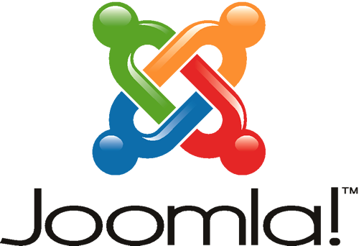

اولین نسخه نرم افزار که جوملا 1 نام داشت،نسخه توسعه داده شده مامبو بود و در سال 2005 انتشار یافت. گروهی از برنامه نویسان مامبو پس از جدا شدن از این تیم شروع به طراحی این نرم افزار کردند. جوملا در لغت به معنای همه با هم است که از زبان سواحلی گرفته شده است. نسخه های بعدی این نرم افزار جوملا 1.5، 1.6 ،1.7 و 2.5 میباشد.

جوملا به دلیل قابلیت انعطاف و گسترش فوق العاده خود قادر به ایجاد تمامی سامانه های تحت وب میباشد، در زیر به برخی از کاربرد های آن اشاره میکنیم:

1. سایتهای خبری
2. سایت های فروشگاهی
3. برنامه های کاربردی دولت ها
4. دانلودسنتر
5. مراکز آزمون گیری
6. سامانه های پشتیبانی
7. دایرکتوری ها
8. وبسایتهای نگهداری مستندات
9. جوامع مجازی

و...

جوملا علاوه بر اینکه یک سیستم مدیریت محتوا است یک فریم ورک PHP نیز می باشد، همچنین به دلیل سازگاری با انواع پایگاه های داده مانند SQL server  ،My SQL و Oracle یک پلت فرم نیز محسوب می شود. اما تکنولوژی های اصلی بکار رفته در آن شامل PHP  و  MySQL می باشد.

معماری نرم افزاری جوملا بر اساس مدل MVC - Model-View-Controller می باشد. در این مدل نرم افزاری، از مدل به عنوان تامین کننده منابع، از نمایش به عنوان لایه نمایشی و از کنترلر به عنوان هسته و پردازشگر برنامه استفاده می کنند. به دلیل استفاده از این مدل نرم افزاری قابلیت گسترش جوملا افزایش یافته است ومنطق نرم افزاری مناسبی را مهیا کرده است.

**2 – 1 – 2 -1 امکانات جوملا :**

جوملا دارای امکانات فراوانی در هسته خود بوده و همچنین دارای حدود 9000 افزونه تجاری و غیرتجاری است که قدرت آن را افزایش خواهد داد.

امکانات هسته جوملا عبارتند از :

1. مدیریت منوها
2. مدیریت مطالب
3. مدیریت مجموعه های مطالب
4. مدیریت رسانه
5. مدیریت بنرهای تبلیغاتی
6. مدیریت تماس ها
7. مدیریت وب لینک ها
8. مدیریت ماژول های نمایشی در سایت
9. مدیریت پیکربندی سایت
10. نظرسنجی
11. RSS
12. مدیریت پلاگین ها
13. مدیریت زبان
14. مدیریت کاربران
15. جستجو
16. امکان مدیریت ماژول های نمایشی در قسمت مدیریت
17. مدیریت قالب
18. مدیریت نصب و حذف افزونه ها

همچنین جوملا با دارا بودن بیش از 9000 افزونه قادر خواهد بود تا اکثریت نیازهای طراحان وب و مدیران سایت را برآورده سازد و همچنین با دارا بودن فریمورک نرم افزاری برای توسعه و متن باز بودن هسته آن می تواند نیاز های جدید را هم پوشش دهد.

**2 – 2 – 1 سیستم مدیریت محتوای وردپرس**

**1 – 2 – 2 – 1 وردپرس چیست؟**

وردپرس یک سیستم مدیریت محتوا کاملا رایگان و اپن سورس هست بر پایه مجوز (GPL)که شما بوسیله آن قادر خواهید بود براحتی یک وبلاگ – فوتوبلاگ – پادکست – گالری و … بسازید.

وردپرس توسط زبان بسیار محبوب PHP نوشته شده و از قدرت MySQL برای ذخیره داده ها استفاده می کند.

دو هدف اصلی سازندگان وردپرس راحتی کاربر در کار با این سیستم و رعایت استاندارد های جهانی هست. بهمین منظور شاید شما امکاناتی را که در یکCMS مشاهده می کنید بطور تمام و کمال در وردپرس نمی بینید. به همین منظور سازندگان وردپرس با کد نویسی دقیق و کامل و در اختیار قرار دادن امکانات و API های فراوان برای توسعه دهندگان این امکان رو ایجاد کرد که دیگران بتوانند براحتی اقدام به ساخت و توسعه افزونه برای وردپرس بکنند.

وردپرس در ادامه راه پروژه موفق B2 می باشد که در سال ۲۰۰۳ شکل گرفت. نام وردپرس توسط Christine Selleck دوست مت مولوگ ( توسعه دهنده اصلی وردپرس ) پیشنهاد و از آن روز تا الان وردپرس با سرعت و پیشرفتی قابل ملاحظه تبدیل به معروفترین و پرکاربردترین ابزار ساخت وبلاگ بر روی هاست شده است

2 – 2 – 2 – 1 امکانات وردپرس

1. مدیریت پست ها
2. مدیریت مجموعه پست ها
3. مدیریت وب لینک ها
4. مدیریت کاربران
5. مدیریت نظرات
6. مدیریت افزونه ها
7. تنظیمات وبلاگ
8. مدیریت صفحات
9. مدیریت رسانه ها
10. مدیریت قالب ها
11. امکان درون ریزی و برون بری به وسیله xml
12. مدیریت ماژول ها(ابزارک ها)

سیستم مدیریت محتوای وردپرس نیز همانند جوملا دارای یک فریمورک توسعه بوده و افزونه های فراوانی برای بهبود در امر وبلاگنویسی و بعضا مدیریت و راه اندازی سایت دارد.

**3 – 1 معرفی ابزار های توسعه**

برای انجام یک پروژه نرم افزاری و پیاده سازی ان، نیاز است که قبل از شروع مراحل پیاده سازی اعم از کد نویسی و ایجاد بانک اطلاعاتی تحلیل صورت گیرد. این تحلیل شامل بررسی قسمت های مختلف نرم افزار و چگونگی طراحی جداول بانک اطلاعاتی می باشد. در این قسمت قصد توضیح در خصوص مراحل توسعه نرم افزار را نداریم و تنها به معرفی ابزارهایی که در پیاده سازی و تحلیل نرم افزار به کار رفته است بسنده می کنیم.

**1 – 3 – 1 زبان برنامه نویسی متن باز PHP V 5.3**

برای پیاده سازی سیستم مدیریت محتوای گیلاس از زبان اسکریپتی و شی گرای PHPنسخه 5.3 آن استفاده شده است. علت استفاده از این زبان متن باز بودن، بالا بودن سرعت، عدم نیاز به محیط خاص برای ویرایش مانند Visual Studioو یا غیره می باشد و برای اعمال تغییرات می تواند حتی از Notepadنیز استفاده کرد.

بعد از اتمام مراحل تحلیل و مشخص نموده قسمت های مختلف این سیستم، با توجه به ماهیت شی گرا بودن این زبان، از PHPکه در ان قابلیت استفاده مجدد و چندین باره کدها و کلاس ها را دارد استفاده شده است.

از طرفی به دلیل اینکه، هدف اصلی این سیستم راه اندازی بر روی اینترنت بوده است، با توجه به ملاحظات و بررسی های صورت گرفته از لحاظ سرعت و هزینه های سرور های موجود و ارزان تر بودن سرورهای Linux به دلیل رایگان بودن ان، این زبان برای پیاده سازی انتخاب شده است.

البته در کنار استفاده از PHPاز Jquery برای کارایی بهتر و بهبود در سرعت عملکرد و رفع بارگذاری مجدد صفحات نیز استفاده گردیده است.

برای کنترل کاربر در وارد نمودن اطلاعات، و جلوگیری از بروز اشکالات، نیزJquery گزینه خوبی است.

**2 – 3 – 1 بانک اطلاعاتی MySQL و PHPmyAdmin به عنوان DBMS**

به دلیل همگرایی زبان برنامه نویسی PHPو کارایی بهتر، از MySQLبه عنوان بانک اطلاعاتی استفاده گردیده است. از انجا که مدیریت بانک اطلاعاتی با استفاده از Terminal کار دشواری ست، لذا از PHPmyAminبرای کنترل و نظارت بهتر و همچنین مدیریت بانک اطلاعاتی استفاده گردیده است.

**3 – 3 – 1 فریمورک سه لایه توسعه برنامه های تحت وب CakePHP v 2.0**

کیک‌پی‌اچ‌پی (به انگلیسی: CakePHP) یک چارچوب نرم‌افزاری تحت وب آزاد برای تولید برنامه‌های وب است که به زبان پی‌اچ‌پی نوشته شده‌است. این چارچوب از معماری مدل-نما-کنترل‌گر پیروی می‌کند و تحت اجازه‌نامه ام‌آی‌تی منتشر می‌شود.

در سایت رسمی کیک پی اچ پی در مورد این فریم ورک این گونه توضیح داده شده‌است:

کیک پی اچ پی یک چهارچوب کاری توسعه سریع برای پی اچ پی است که یک معماری توسعه پذیر را برای توسعه، نگهداری و استقرار برنامه‌ها فراهم می‌کند. کیک پی اچ پی با استفاده از الگو‌های معمولا شناخته شده طراحی مانند MVC و ORM تحت قانون قرارداد جایگزین تنظیمات، هزینه‌های توسعه را کاهش می‌دهد و به توسعه دهندگان کمک می‌کند تا کد کمتری بنویسند.

**4 – 3 – 1 فریمورک طراحی اینترفیس Bootstrap**

بوت استرپ یک فریمورک طراحی اینترفیس محیط جلوی سایت (front-end) می باشد که با بهره گیری از زبان های Html5 , CSS3 و ابزارها و امکانات کتابخانه Jquery می توان از آن برای نمایش اجزای صفحه به صورت استاندارد و یکپارچه استفاده نمود. این فریمورک توسط تیم توسعه شرکت توئیتر توسعه و پشتیبانی می شود و در حال حاضر نیز شبکه اجتماعی توئیتر با این فریمورک طراحی شده است. در این پروژه از نسخه 1.4 آن استفاده شده است. قالب قسمت مدیریت سیستم تماما با استفاده از این فریمورک طراحی شده است.

**5 – 3 – 1 نرم افزار پیاده سازی زبان مدلسازی Enterprise Architect 9.0**

در بررسی های صورت گرفته در خصوص انتخاب ابزار مناسب برا ی پیاده سازی UML، نرم افزار های Rational Rose، Visual Paradigm، Microsoft Visioو Enterprise Architect موجود بودند.

نرم افزار Rational Roseبیشترین کاربرد را در تحلیل سیستم های دانشجویی دارد و محیط کاربری بسیار ساده و اسانی نیز دارد. این نرم افزار متاسفانه از استاندارهای UML 2.0پشتیبانی نمی کند و نمی توان قسمت هایی از تحلیل را که در UML2.0 اورده شده است را پیاده سازی کرد.

از طرفی این نرم افزار دارای امکان طراحی واسط کاربری را، نیز دارا نمی باشد. لذا با توجه به اینکه تحلیل صورت گرفته با توجه به استاندارهای UML2.0بوده است این نرم افزار کنار گذاشته شده است.

نرم افزار بعدی، یعنی Visual Paradigmنرم افزاری بسیار کامل و جامع است که از تمامی استاندارهای UML 2.0و بالاتر پشتیبانی می کند. البته این کمپانی، استاندارهایی مختص به خود را نیز در این نرم افزار اعمال کرده است که با استاندارهای اولیه UMLکه توسط IBMطراحی گردیده است، همسو نیست. با این حال این نرم افزار دارای امکاناتی بسیار عالی در خصوص پیاده سازی نمودارها و واسط کاربری دارد.

Visual Paradigmهمچنین دارای ژنراتورهای تبدیل UML به کدهای PHP، ASP، VB.net، JAVA، C#، ODLT، Action Script، Delphi، Perl، XSDو... می باشد.

به دلیل محیط کاربری پیچیده این نرم افزار و گستردگی ان برای پیاده سازی این سیستم از این نرم افزار قدرتمند، استفاده نگردیده است.

از طرفی این نرم افزار دارای قیمت بسیار بالایی می باشد و برای استفاده ازان باید از نسخه Trialان، که تنها به مدت 30روز می باشد استفاده نمود. همچنین در نسخه Trialاین نرم افزار قسمتی از امکانات ان غیر فعال است.

نرم افزار Microsoft Visioدارای تمامی علائم بکار رفته در UML2.0 می باشد. اما به دلیل انکه این نرم افزار اساسا یک نرم افزار همه منظوره برای طراحی در زمینه های مختلف است بسیاری از امکاناتی که در نرم افزارهای اختصاصی موجود است، را دارا نمی باشد.

Microsoft Visio برای طراحی های ابتدایی پلان های ساختمانی، نقشه شبکه های کامپیوتری، مدارهای الکترونیکی و ... بکار می رود.

IBMدیگر Rational Rose را ارتقا نداد و به جای ان برای ارائه نرم افزاری با این هدف، Enterprise Architectرا ارائه کرد. این نرم افزار دارای امکانات بسیار عالی برای پیاده سازی نمودارهای UML است. امکانات این نرم افزار در مقایسه با Visual Paradigm کمتر می باشد اما بصورت سراسری می توان گفت که تمامی امکانات مورد نیاز برای پیاده سازی تحلیل، حتی در سیستم هایی بسیار بزرگ را دارا می باشد.

این نرم افزار نیز بصورت 30 روزه دارای نسخه Trialاست؛ اما می توان از تمامی امکانات ان استفاده نمود. دلیل استفاده از این نرم افزار کامل بودن امکانات پشتیبانی از UML 2.0، کاربری ساده و فایل های راهنمای عالی می باشد.

از طرفی خروجی حاصل از این نرم افزار در قالب rtf و htmlنیز بسیار مفید است.

**فصل دوم**

**تحلیل سیستم مدیریت محتوا گیلاس**

**در این فصل می خوانیم :**

* **نمودار مورد کاربر**
* **نمودار کلاس**
* **نمودار دیتابیس**

**1 – 2 تحلیل سیستم مدیریت محتوای گیلاس**

برای پیاده سازی یک پروژه نرم افزاری نیاز است که قبل از شروع کد نویسی و طراحی بانک اطلاعاتی، در قسمت تحلیل تمامی ملاحظات نرم افزاری بررسی گردد. این فاز به عنوان تحلیل شناخته می شود و از انجا که نیاز است که این تحلیل در قالبی مهندسی و سراسری برای تمامی اهل فن گویا باشد، از زبان مدلسازی UMLاستفاده می گردد. خصوصیت این زبان به این گونه است که حتی اگر هیچ توضیحی در خصوص نمودارها اورده نشود، کسانی که به علائم ان مسلط هستند، می توانند تنها با مشاهده ان به خصوصیات نرم افزار پی ببرند. به همین دلیل در این فصل توضیحاتی کلی در خصوص نمودارها اورده شده است، و از ذکر جزئیات پرهیز گردیده است.

همان طور که در فصل اول ذکر شده است برای پیاده سازی تحلیل از نرم افزار Enterprise Architectاستفاده گردیده است. و این فصل به عنوان «تحلیل سیستم مدیریت محتوای گیلاس» حاوی تمامی نمودارهای طراحی شده می باشد.

از توضیحات اضافی در خصوص تعاریف نمودارها و توضیح علائم مختلف جلوگیری کرده و تنها به نمایش و توضیحات مختصر در خصوص هر یک از ان ها بسنده می کنیم.

**1 – 1 – 2 نمودار Use Case**

اولین نموداری که در قسمت تحلیل پیاده سازی می گردد، نمودار مورد کاربر و یا به طور مختصر U.Cمی باشد. همان طور که در شکل مشاهده می کنید، نمودار مورد کاربر در قالبی ساده تمامی کارها و وظایف این سیستم را به طور مختصر و ساده نمایش می دهد.

در نمودار مورد کاربر سیستم مدیریت محتوای گیلاس، مرز سیستم با استفاده از کادری که در نمودار مشخص است، معلوم گردیده است.

عامل هایی که از خارج با سیستم در ارتباط می باشند، مدیر و کاربر( یا عضو ثبت نام نشده) می باشند. که هر دو آن ها اشخاص می باشد و سیستم با یک عامل غیر انسان در ارتباط نیست.

در قسمت داخلی سیستم تمامی کارها و وظایف سیستم به صورت کلی اورده شده است. تمامی ارتباطات قسمت های مختلف و پیش نیازهای ان نیز به نمایش دراورده شده است.

قسمت های اصلی این سیتم مدیریت مطالب، مدیریت نظرات، مدیریت وب لینک ها، مدیریت گالری، مدیریت منو، مدیریت اسلایدر و تنظیمات می باشد، و بقیه قسمت ها، زیر سیستم های مربوط به این ها می باشند.

مواردی مانند مدیریت مطالب که در نمودار مشاهده می شوند، در سیستم یک عمل به حساب نمی آیند. بلکه منظور از مدیریت مطالب و امثال آن مشاهده لیست مطالب درج شده بوده که کاربر در آن میتواند مطلبی را درج، حذف، ویرایش و یا حذف نماید.

این سیستم تنها دارای یک نمودار مورد کاربر می باشد.و هدف از اوردن تمامی قسمت ها در یک نمودار به تصویر دراوردن ارتباطات زیر سیستم ها می باشد.

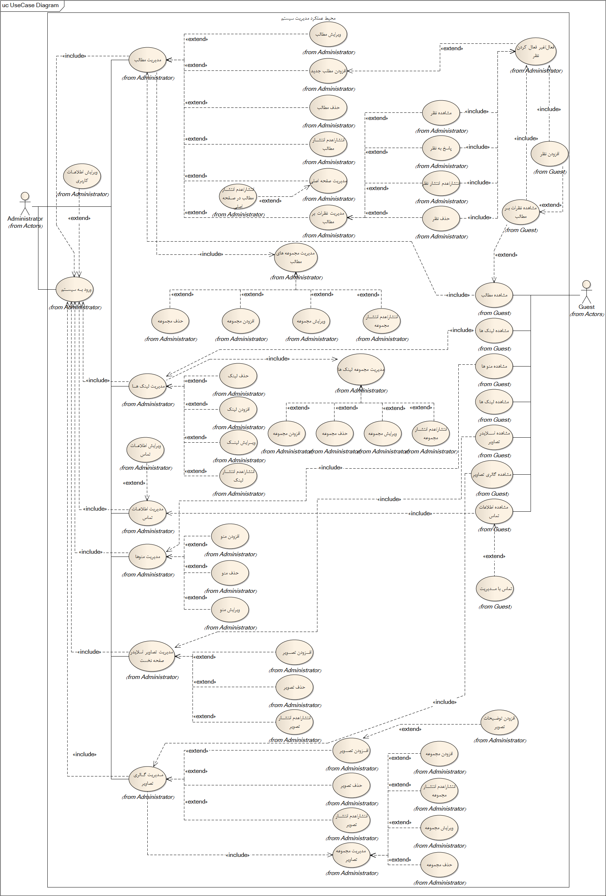

**2 – 1 – 2 نمودار کلاس**

در الگوی طراحی MVCشیوه ارتباطات کمی متفاوت بوده و ارتباطات اصلی در لایه مدل بین ماژول ها برقرار می شود. علاوه لایه منطق یا کنترلر نیز ارتباطاتی را شامل می شود. با تحقیقاتی که در مستندات نرم افزار Enterprise Architect و اینترنت به عمل آمد نتیجه زیر حاصل شد: برای نمایش نمودار کلاس در الگوی طراحی MVCابتدا یک نمودار کلاس ایجاد کرده و سپس با استفاده از تولباکس کناری نرم افزار یک کلاس را به صفحه اضافه می کنیم. بعد از مشخص نمودن نام، صفات و توابع کلاس در قسمت stereo typeگزینه controller را انتخاب می کنیم. به این ترتیب شیوه نمایش کلاس حاضر در نمودار تغییر کرده و همچنین توانسته ابم نمودار کلاس را با الگوی طراحی MVC هماهنگ کنیم.

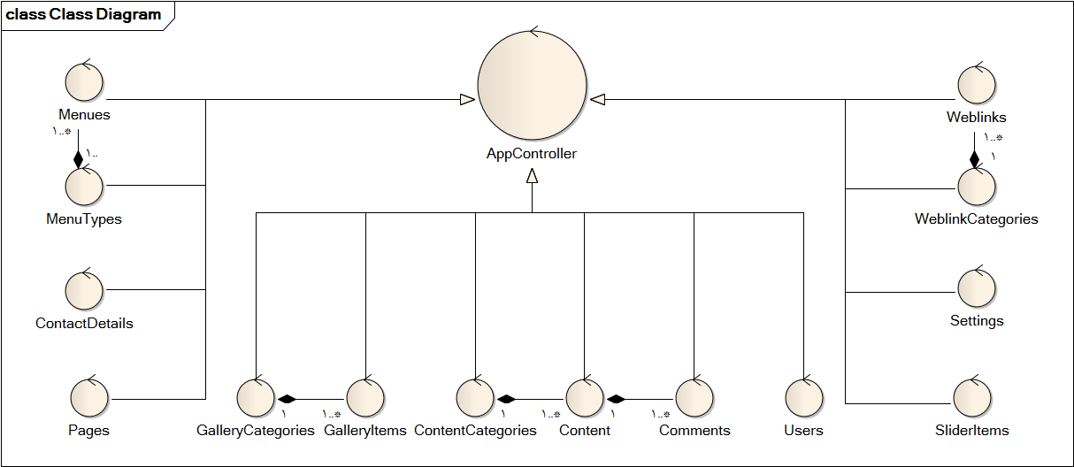

**3 – 1 – 2 نمودار دیتابیس و جداول**

با توجه به نقش بسیار مهم طراحی بانک اطلاعاتی و تاثیراتی که طراحی جداول بانک در سرعت اجرای نرم افزار و بهینه بودن کد های نوشته شده، دارد این فصل از پایان نامه را به معرفی جداول بانک اطلاعاتی و فیلد های ان می پردازیم.

برای طراحی جداول اطلاعاتی از PHPmyAdminبه عنوان DBMSاستفاده شده است، و مبرهن است که این نرم افزار مانند MSSQL نیست که بتوان ارتباطات جداول را به روشنی به تصویر دراورد.

در نرم افزار Enterprise Architect بخش Data Model مختص این کار است که از نسخه 8 به بعد به این نرم افزار افزوده شده است.

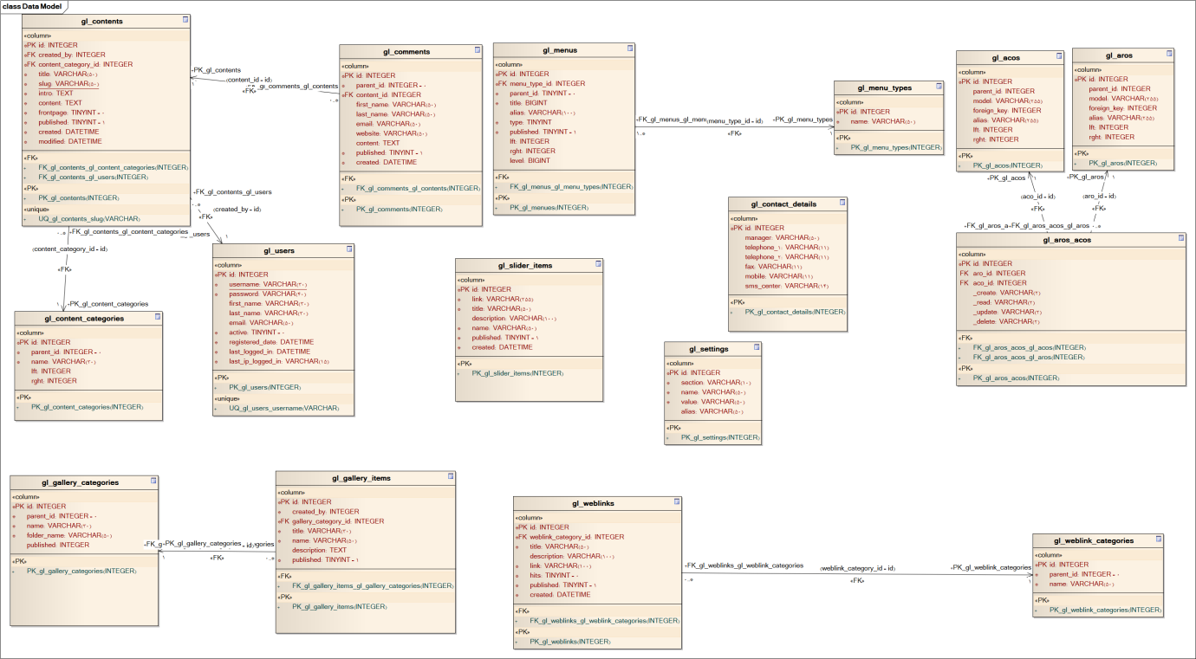

همانطور که در شکل ملاحظه می شود ارتباطات بین جداول و کلید های خارجی، اصلی، انواع فیلد های جداول و... توسط نرم افزار و با استفاده از نمودار DataModel قابل پیاده سازی است.

**فصل سوم**

**بررسی و شرح امکانات نرم افزار**

**در این فصل می خوانیم :**

* **محیط front-end**
  + **صفحه اصلی**
  + **مطالب استاتیک**
  + **گالری (بند انگشتی ها)**
  + **تماس**
* **محیط back-end**
  + **ورود**
  + **داشبورد**
  + **مدیریت تنظیمات سیستم**
  + **مدیریت تنظیمات**
  + **مدیریت مطالب**
  + **مدیریت نظرات**
  + **مدیریت وب لینک ها**
  + **مدیریت گالری تصاویر**
  + **مدیریت منو ها**
  + **مدیریت اسلایدر**

پس از پیاده سازی سیستم مدیریت محتوای گیلاس، یک نسخه از آن را برای فتوگالری آقای مهدی جهانگیر به آدرس http://m-jahangir.ir که به شغل عکاسی مشغول می باشند استفاده کردیم. که در زیر نیز امکانات سیستم را با همین وبسایت تشریح می کنیم.

ضمنا در این فتوگالری برخی از امکانات سیستم از قبیل نظردهی به مطالب، اسلایدر، وب لینک ها، مطالب و... بنا به صلاحدید کارفرما آورده نشده است.

منظور از محیط جلویی سایت(front-end) همان قسمتی است که کاربران عادی یا بازدیدکنندگان می توانند مشاهده کنند و منظور از محیط پشت سایت(back-end) نیز قسمتی است که مدیریت وارد آن می شود و محیط جلویی را مدیریت می نماید.

**1 - 3 محیط جلویی (front-end)**

**1 - 1 - 3 صفحه اصلی سایت**

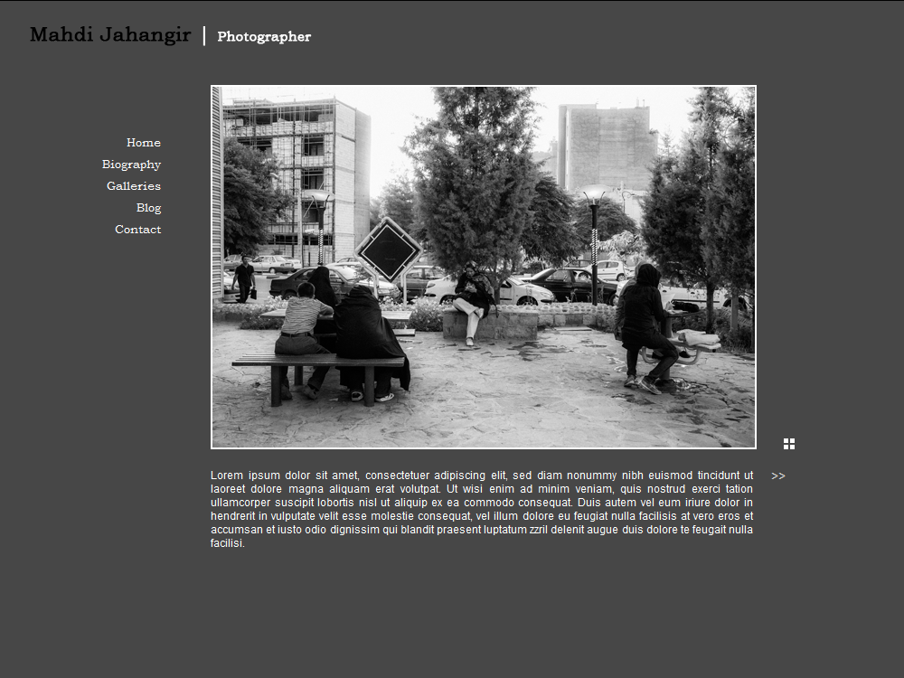محتوای صفحه اصلی در قسمت مدیریت منو می تواند با یکی از منوهای سایت تنظیم شود. که در اینجا با یکی از گالری ها تنظیم شده.

**2 - 1 - 3 منوی بیوگرافی(مطلب استاتیک)**

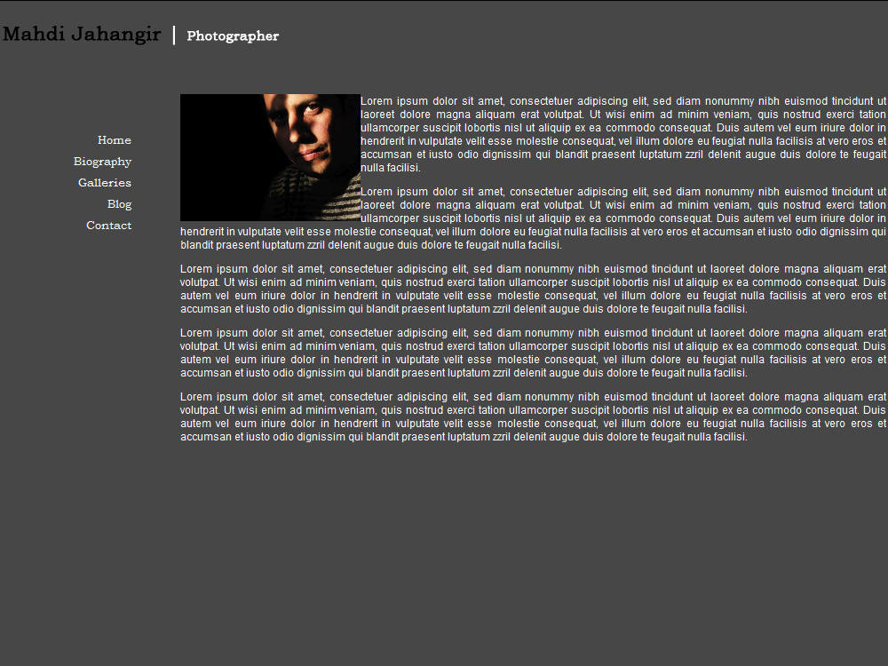منوی بیوگرافی یکی از مطالب استاتیک سایت است که در مدیریت منو به آن لینک داده شده است.

**3 - 1 - 3 مشاهده بند انگشتی های یک گالری**

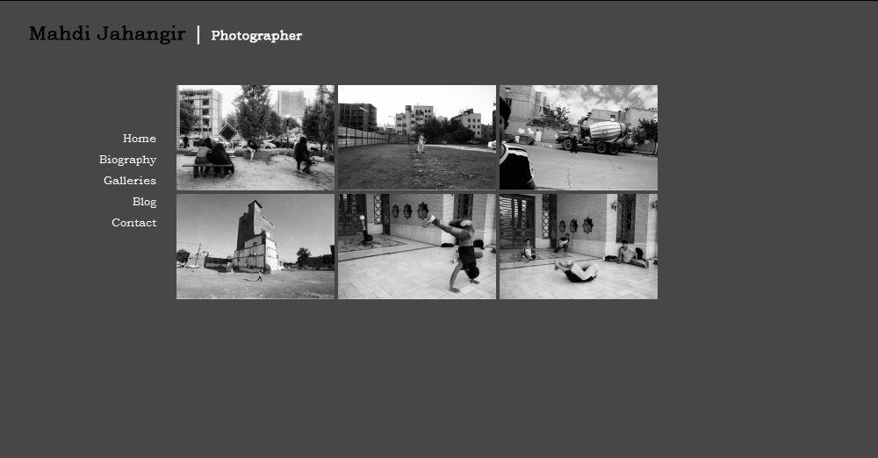لیست تصاویر یک گالری به صورت بند انگشتی با کلیک روی آیکون آن در کنار تصاویر گالری به شکل زیر نمایان می شوند.

**4 - 1 - 3 صفحه تماس**

در صفحه تماس اطلاعات تماس را به کاربر نمایش داده و همچنین امکان ارسال پیام از طریق فرم تماس را برایش فراهم می کنیم. ولی با توجه به عدم نیاز مالک سایت به نمایش اطلاعات تماس در تصویر زیر تنها فرم تماس نمایش داده می شود.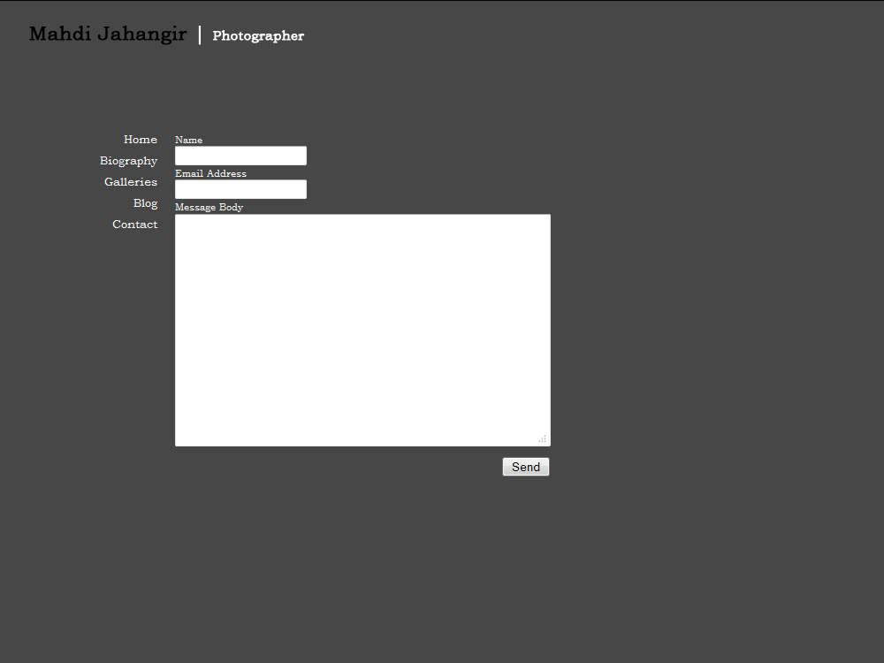

2 - 3 محیط پشت سایت (back-end)

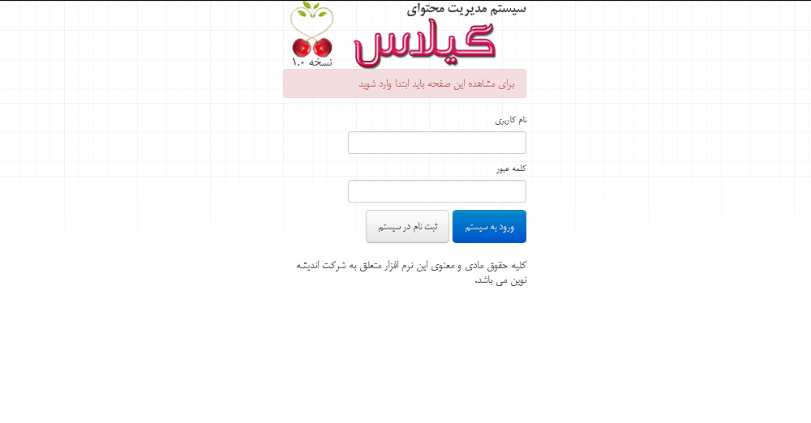1 - 2 - 3 ورود به مدیریت سیستم

کاربر ارشد با افزودن کلمه admin به انتهای آدرس سایت خود می تواند وارد قسمت مدیریت سیستم مدیریت محتوای گیلاس شود.

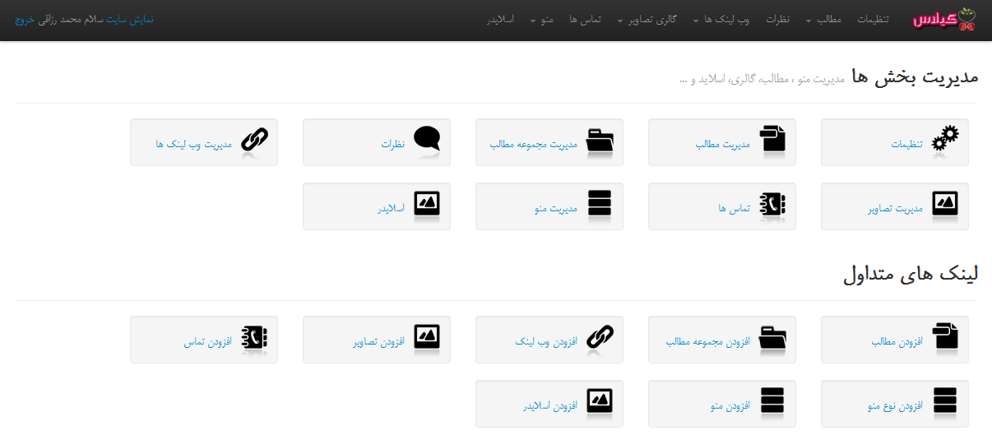

**2 - 2 - 3 داشبورد سیستم مدیریت محتوای گیلاس**

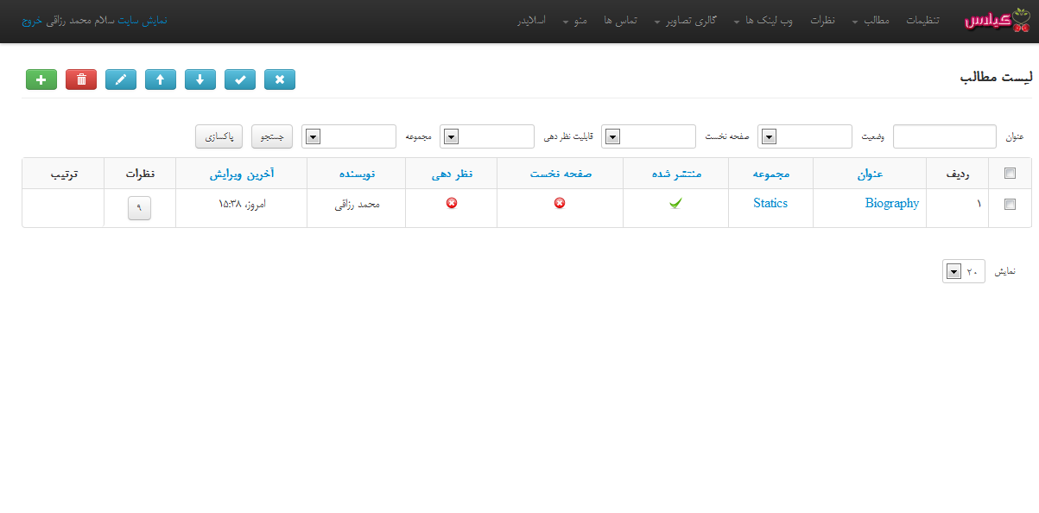**3 - 2 - 3 مدیریت مطالب**

در این قسمت کاربر ارشد قادر به مدیریت مطالب و مجموعه های مطالب می باشد. توجه داشته باشید همانطور که در نمودار مورد کاربر هم آورده شده است کاربر بدون ایجاد حداقل یک مجموعه نمی تواند مطلبی در این قسمت درج کند.

**4 - 2 - 3 درج مطلب**

هنگامی که کاربر ارشد می خواهد مطلبی در سایت درج کند، روی دکمه افزودن مطلب در تصویر بالا کلیک می کند و وارد صفحه زیر خواهد 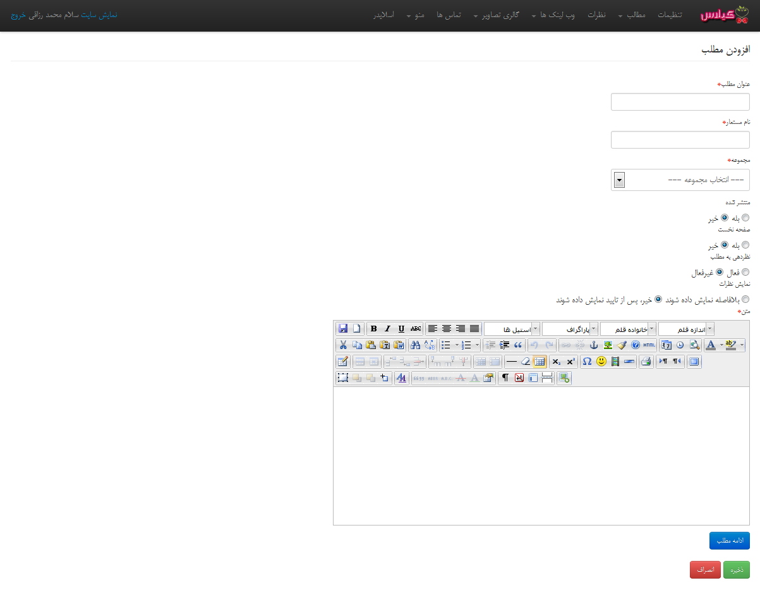شد. در صفحه زیر عناوین خواسته شده را پر کرده و مطلب مورد نظرش را درج می کند.

**5 - 2 - 3 مدیریت نظرات**

کاربر ارشد از دو راه می تواند نظرات بر مطالب را مشاهده نماید. راه اول از طریق مدیریت مطالب و کلیک روی مشاهده نظرات یک مطلب خاص که در این شیوه نمایش نظرات به صورت درختی نمایش داده می شوند. راه دوم هم از قسمت مدیریت نظرات و مشاهده همه نظرات که در این حالت نمایش فقط نظرات را می تواند مشاهده نماید. در این قسمت کاربر قادر به انتشار، عدم انتشار، پاسخ، ویرایش و 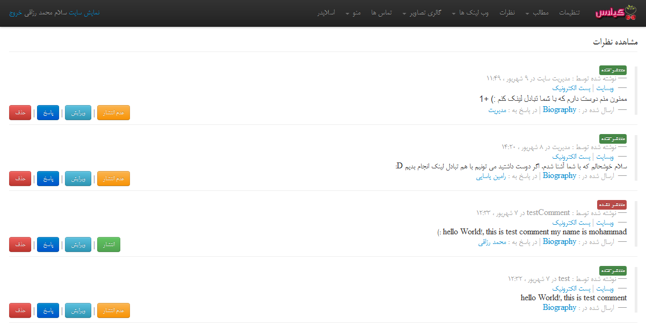حذف نظرات خواهد بود.

**6 - 2 - 3 مدیریت وب لینک ها**

در این قسمت کاربر ارشد قادر خواهد بود لینک سایت های مختلف را که به کارش ارتباط دارند یا دوستان خود را در دسته بندی های مختلف وارد نماید.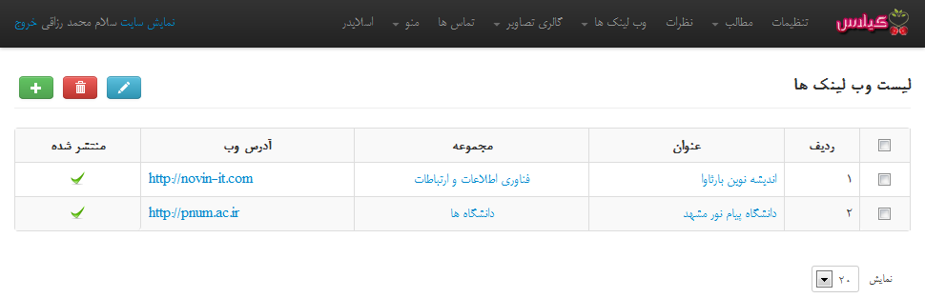

**7 - 2 - 3 مدیریت گالری تصاویر**

در این قسمت کاربر ارشد می تواند ابتدا گالری خود را از قسمت مدیریت مجموعه ایجاد نماید و سپس به آن گالری تصویر بیفزاید.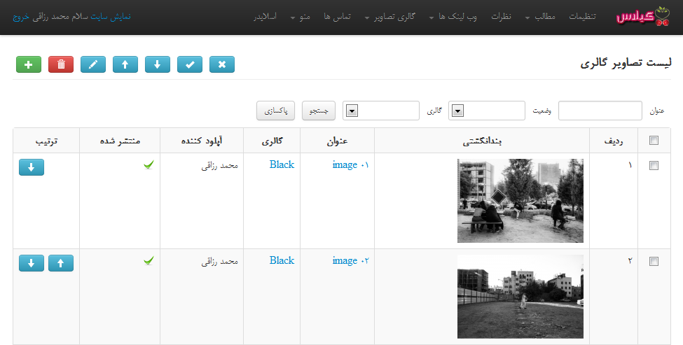

**8 - 2 - 3 مدیریت تماس**

در این قسمت کاربر ارشد می تواند اطلاعات تماس خود را در عناوین مختلف وارد نموده و اطلاعات تماس مد نظر خود را در منو نمایش دهد. برای مثال تماس با دفتر مرکزی، تماس با واحد پشتیبانی و...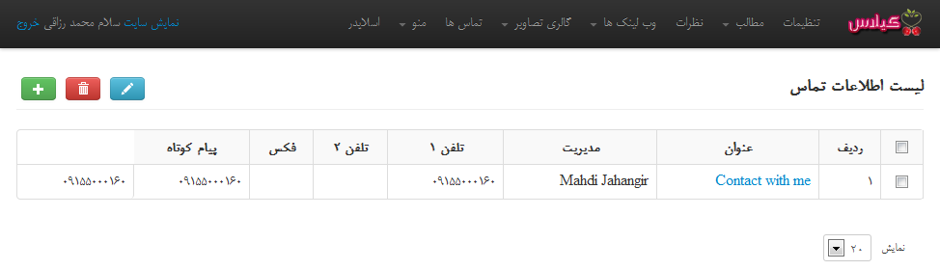

**9 - 2 - 3 مدیریت منو**

در قسمت مدیریت منو ها کاربر ارشد قادر خواهد بود ابتدا یک نوع منو(منوی اصلی، منوی سمت راست و...) ایجاد کرده و سپس در آن منو های مختلفی(تماس، صفحه اصلی، گالری و...) تعریف نماید.

انواع منویی که کاربر می تواند تعریف نماید عبارتند از : صفحه اصلی، مطلب، مجموعه مطلب، نمایش یک گالری، تصویری خاص از یک گالری، جداکننده، لینک خارجی، تماس و...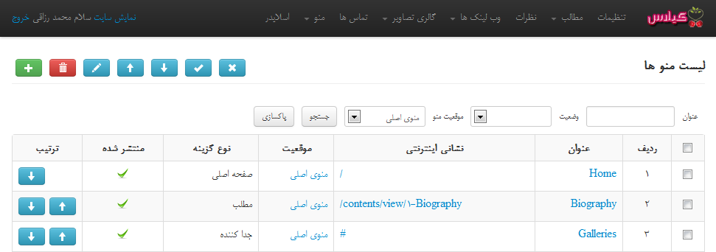

**10 - 2 - 3 مدیریت اسلایدر**

در این قسمت کاربر می تواند تصویری را در قسمت اسلایدر خود اضافه کند و همچنین به آن تصویر یک لینک اختصاص دهد که کاربر 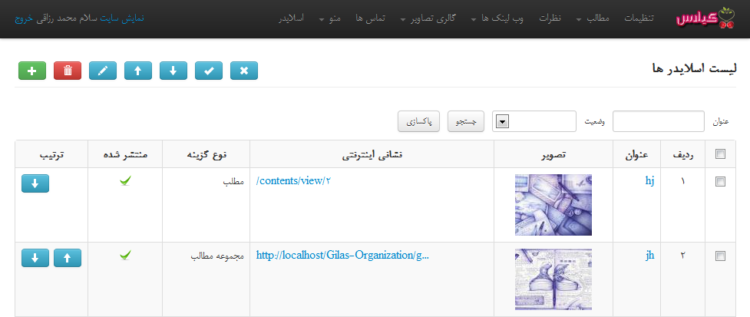با کلیک روی آن به لینک تعریف شده هدایت خواهد شد. انواع لینک در اسلایدر هم مشابه منوهاست.

**11 - 2 - 3 مدیریت تنظیمات**

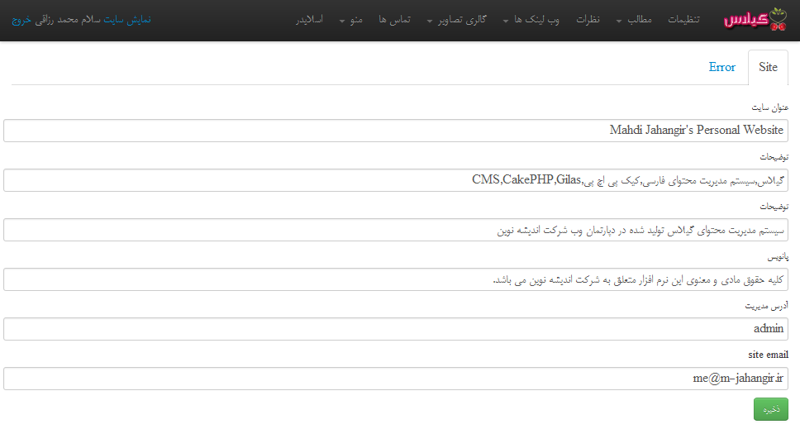در این قسمت کاربر می تواند تنظیمات سایت را از قبیل نام سایت، آدرس مدیریت، کلمات کلیدی و... را به صورت پویا تغییر دهد.

4 - منابع و ماخذ

* http://wikipedia.com
* http://sparxsystem.com
* http://php.net
* http://cakephp.org
* http://ecg-pnum.com
* http://github.com/twitter
* http://github.com
* http://w3c.com
* http://jquery.com